Festivalyje ,,Przygoda i przyjaciele“
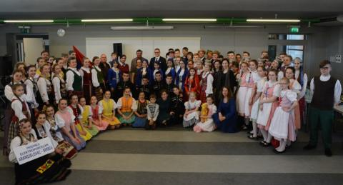Lazdijų meno mokyklos kapela, vadovaujama Irutės Gudebskienės, kartu su Seinų Vysk. A. Baranausko fondo ,, Lietuvių namais“ balandžio 20-25 dienomis dalyvavo festivalyje ,,Przygoda i przyjaciele“, kuris vyko Rybnykų mieste (Lenkijos Respublika). Įgyvendinant projektą ,,Bendra veikla suvienija Lazdijų ir Seinų krašto lietuvių vaikus“, kurį finansuoja Lietuvos kultūros taryba, atsirado puiki galimybė dalyvauti festivalyje Lazdijų meno mokyklos ir Seinų krašto lietuvių vaikams. Šiame festivalyje dalyvavo liaudies šokių kolektyvai bei instrumentiniai ansambliai iš Serbijos, Slovakijos, Lenkijos, Čekijos, čečėnų jaunimas, kuris gyvena Lenkijoje ir mes. Daug koncertų, susitikimas su Rybnykų miesto prezidentu, kelionė į Krokuvą bei Veličkos druskos kasyklas, edukaciniai užsiėmimai neleido jaunimui nuobodžiauti.
Visą kelionę lydėjo puikus oras, parsivežėme daug įspūdžių, susiradome draugų iš kitų šalių. O svarbiausia dar kartą visi supratome, kad savo tradicijų puoselėjimas ir išsaugojimas yra vertybė, kuria mes galime didžiuotis. Tad puoselėkime savo liaudies dainas, šokius ir džiaukimės, kad mes esame LIETUVIAI.
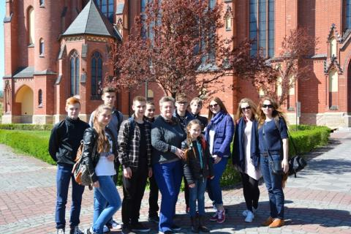
Lazdijų meno mokyklos direktorė Renata Mockevičienė
Nuotraukos: JanuszRzymanek ir Lazdijų meno mokyklos.

